**LAPORAN PENGUJIAN TUGAS AKHIR**

**PENJAMINAN KUALITAS PERANGKAT LUNAK**

**APLIKASI WEBSITE BAWASLU RIAU**



**DISUSUN OLEH :**

**ABDULLAH GYMNASTIAR – 2000018053 - B**

**INFORMATIKA**

**FAKULTAS TEKNOLOGI INDUSTRI**

**UNIVERSITAS AHMAD DAHLAN**

**2023**

**Deskripsi Laporan**

Laporan ini berisi tentang hasil pengujian website <http://localhost/DADIFIX/> yang telah saya lakukan. Adapun tujuan pengujian ini adalah untuk mengetahui aplikasi website ini telah memenuhi spesifikasi yang telah ditentukan, bekerja dengan baik tanpa ada satupun kendala pada user.

Kesimpulan yang dapat saya tarik dari website <http://localhost/DADIFIX/> tampilan sudah sangat bagus dan menarik dan fitur-fitur nya juga sudah lengkap. Berdasarkan pengujian WHITE BOX, BLACK BOX, Pengujian Otomatis menggunakan Selenium IDE tidak terdapat kendala namun pada pengujian JMeter fitur login tidak terbaca dan terjadinya eror.

Deskripsi Website

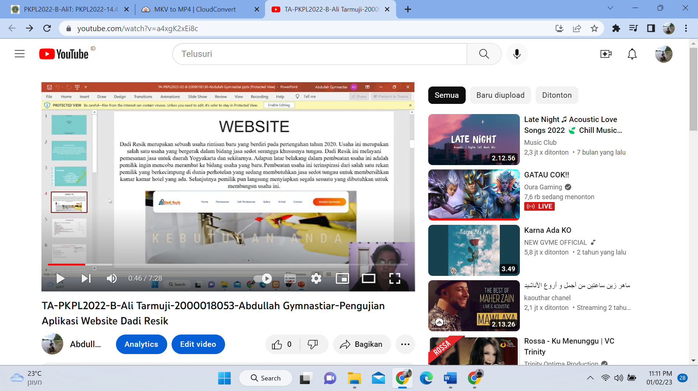

Diagram Path Website

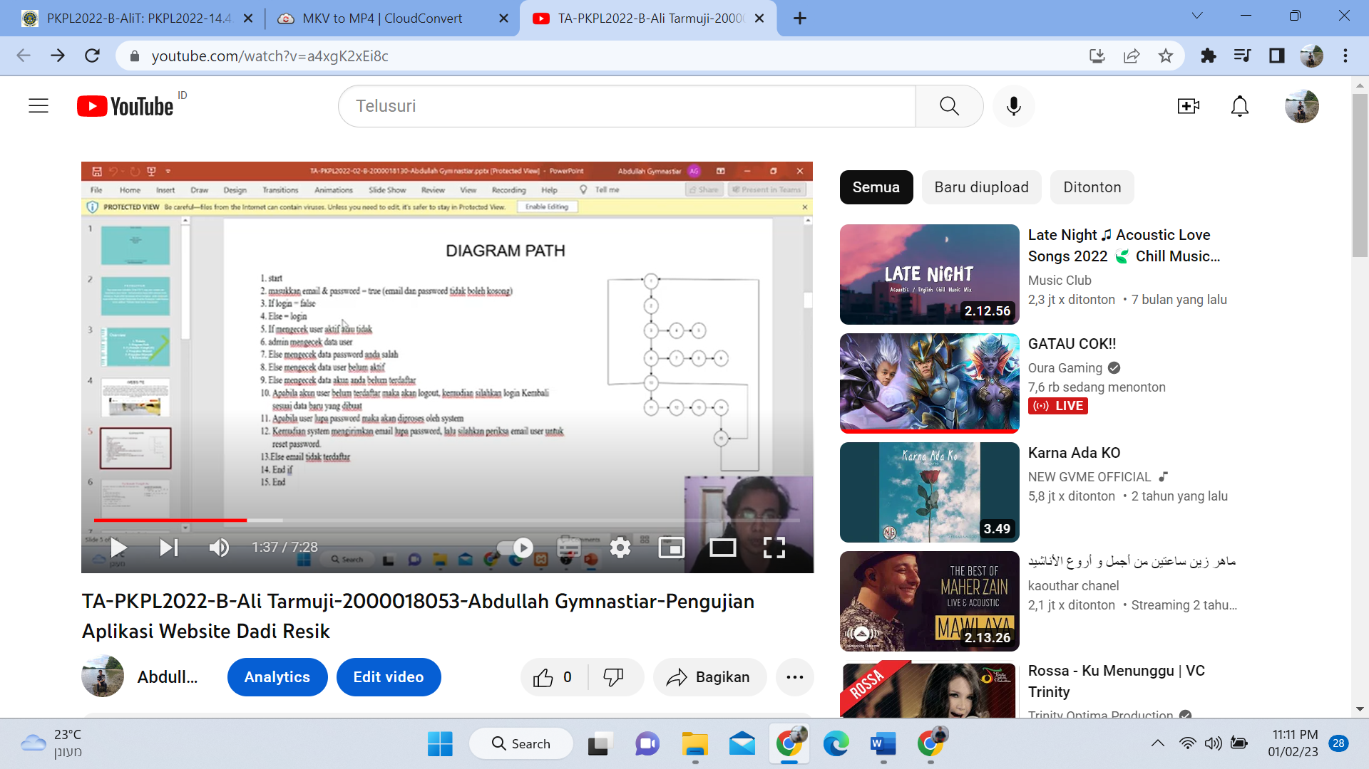

Cyclomatic Complexity dari Website

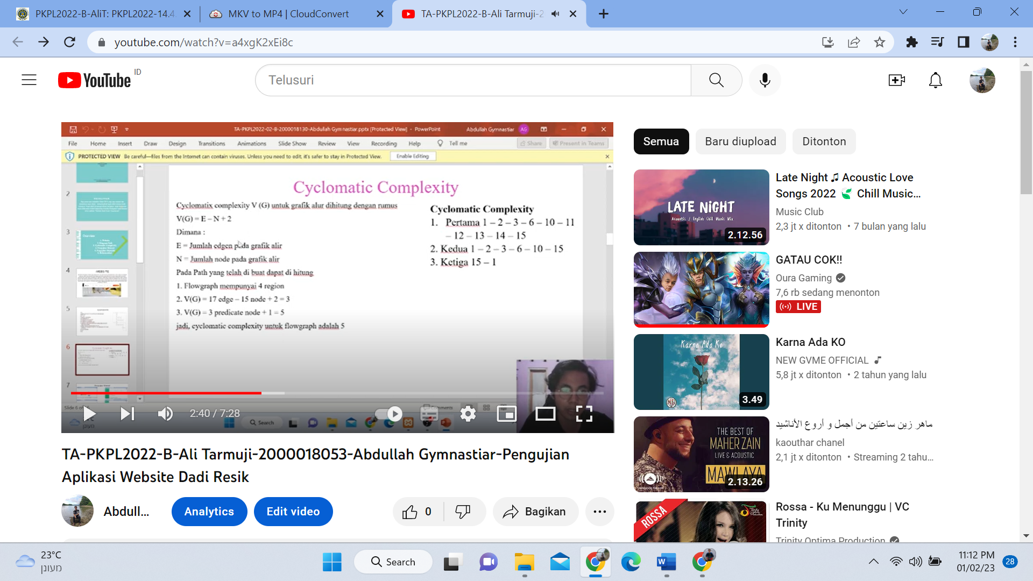

Pengujian Manual WHITE BOX

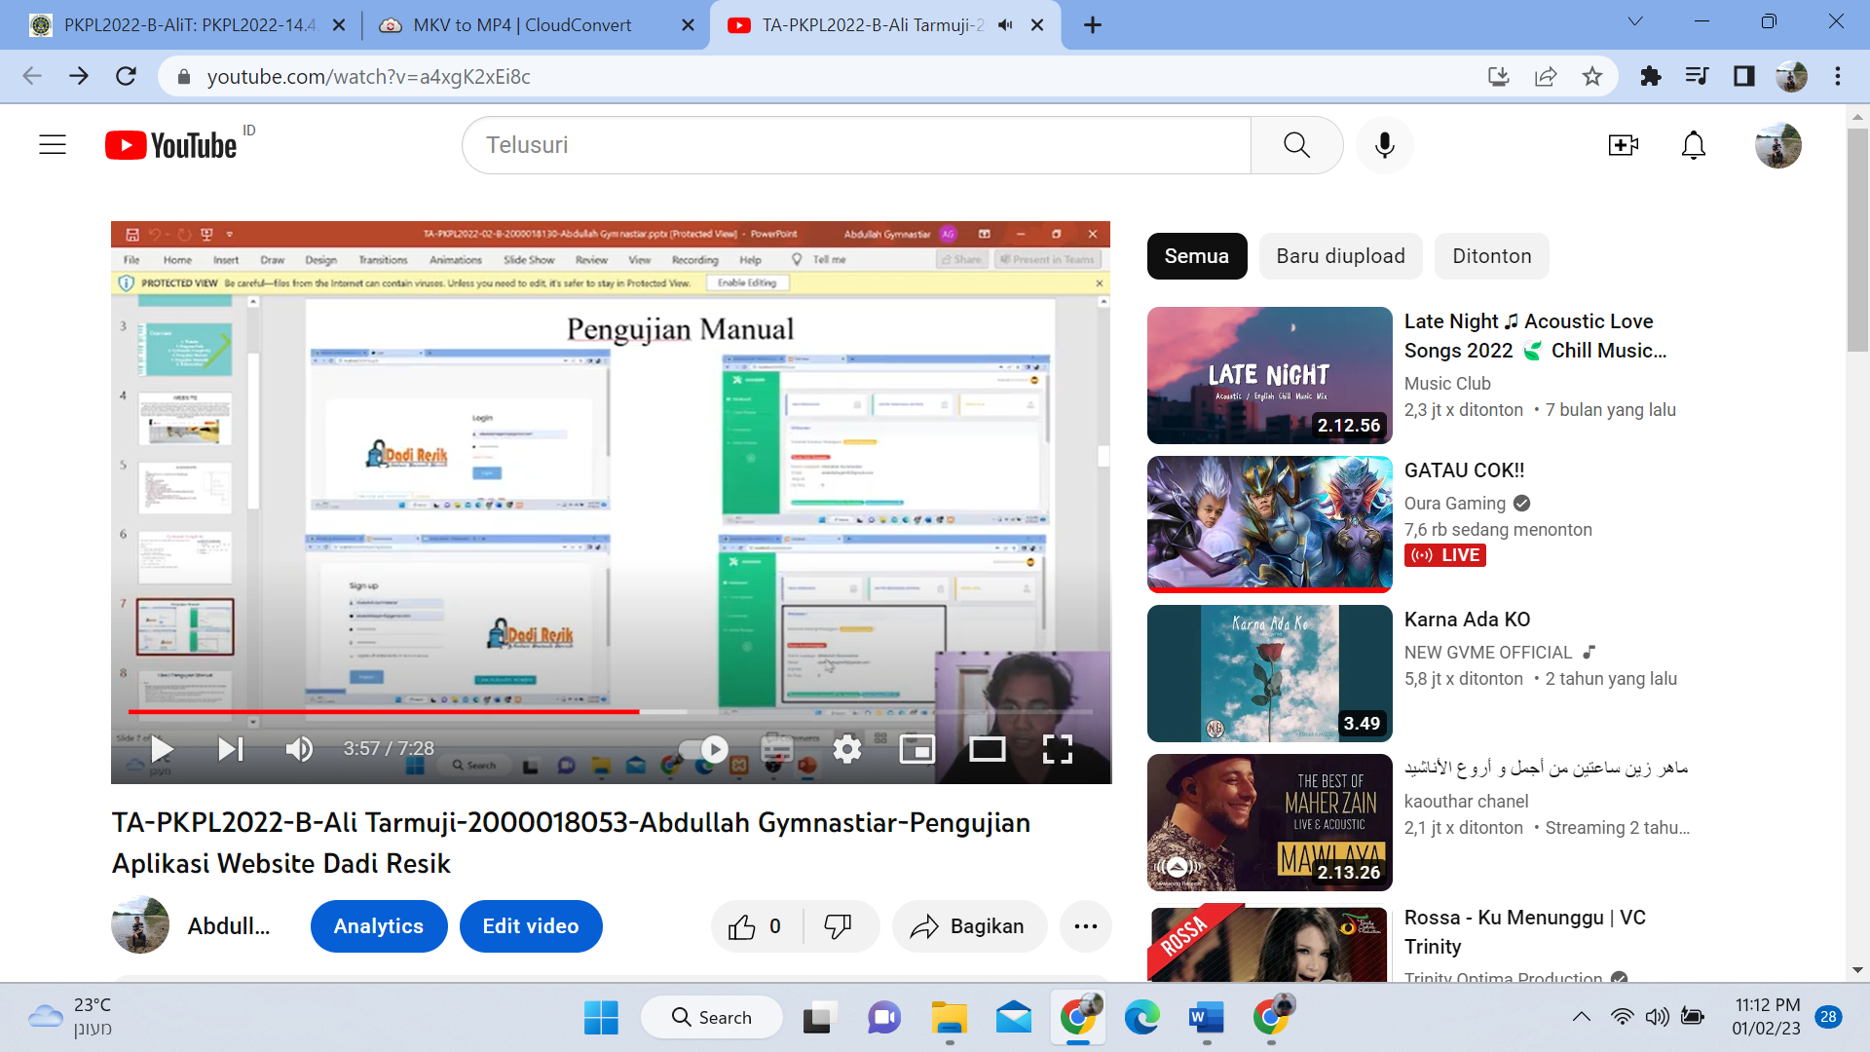

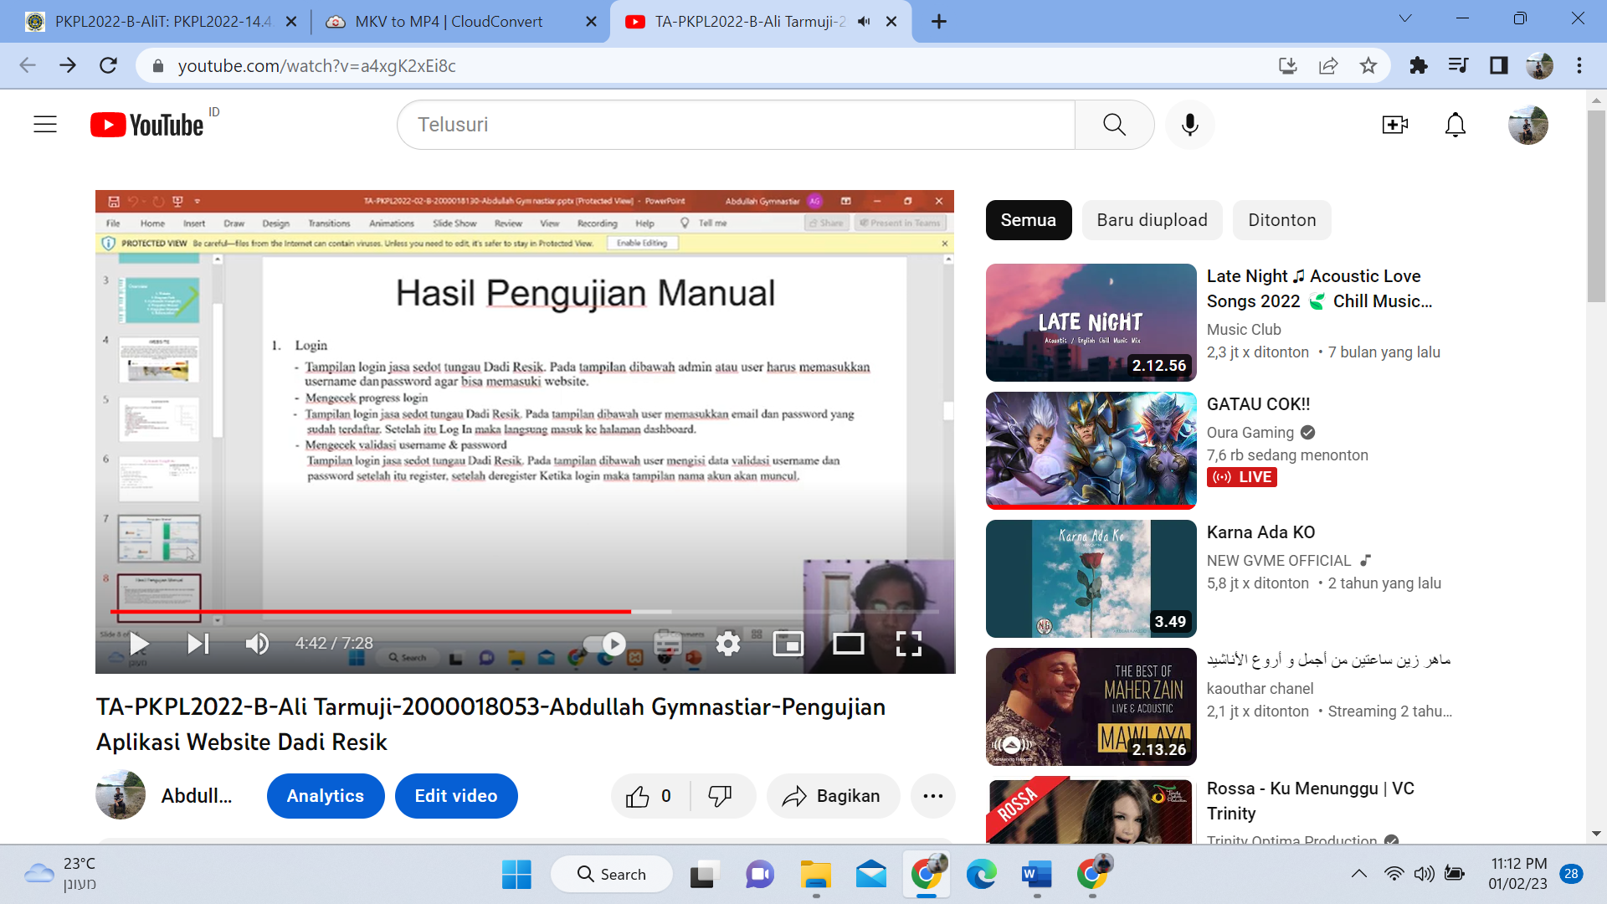

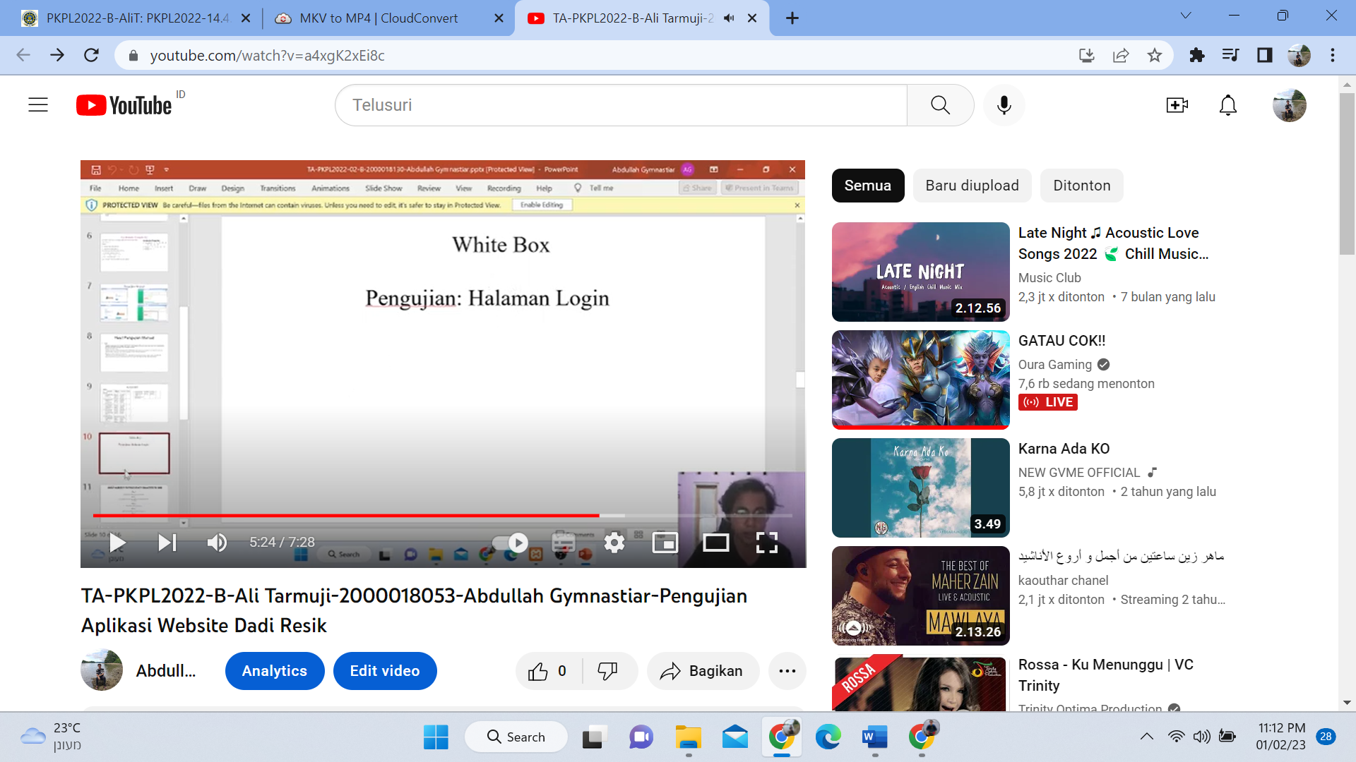

Pengujian Manual BLACK BOX

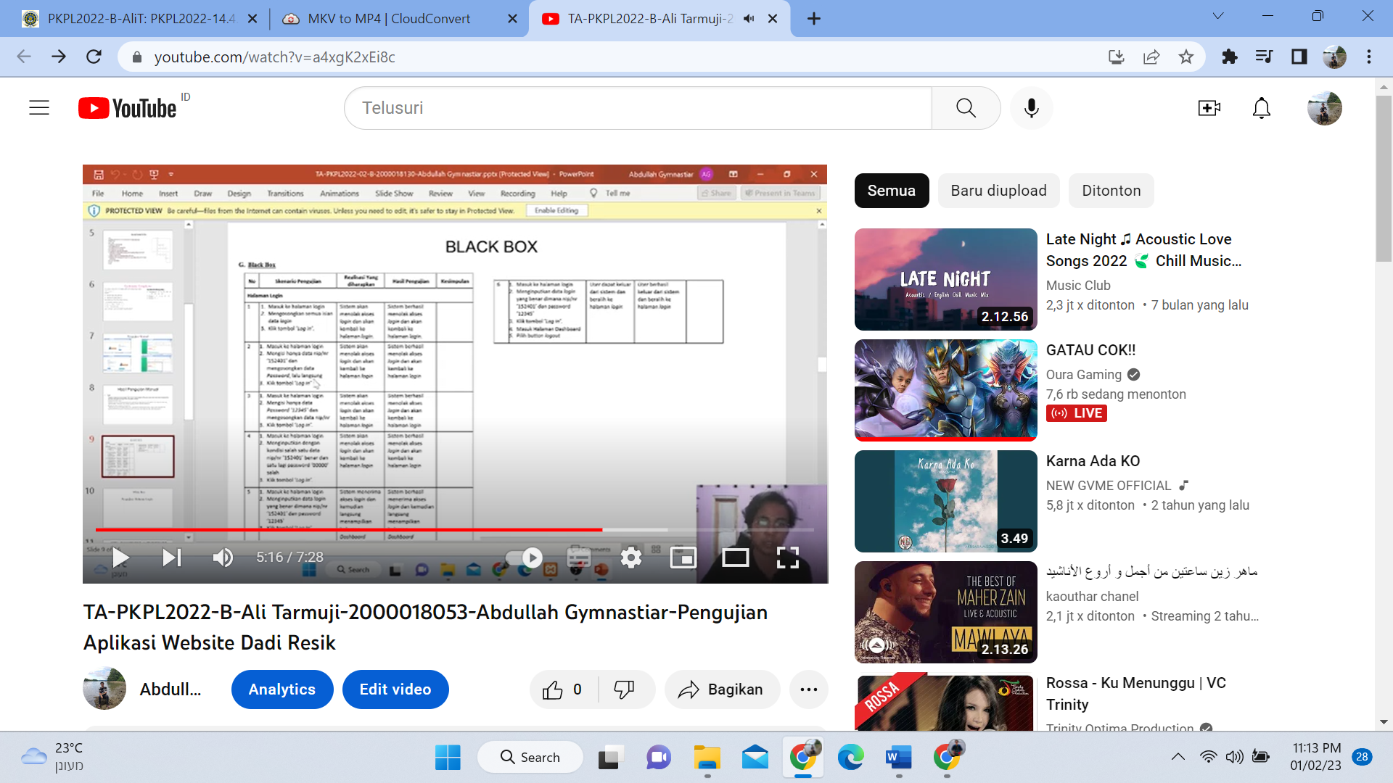

Pengecekan Fitur halaman login



Pengujian Otomatis menggunakan Selenium IDE

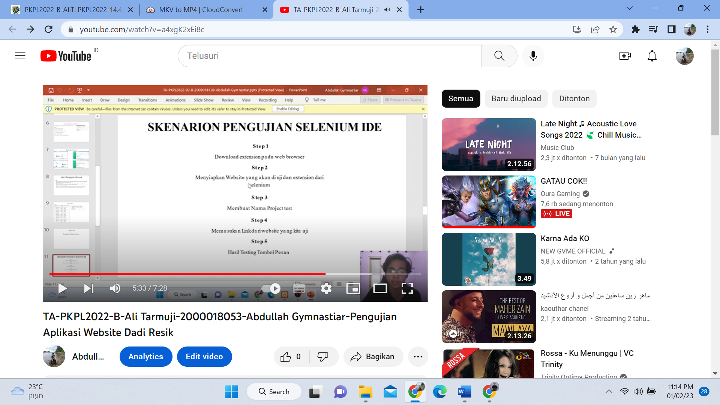

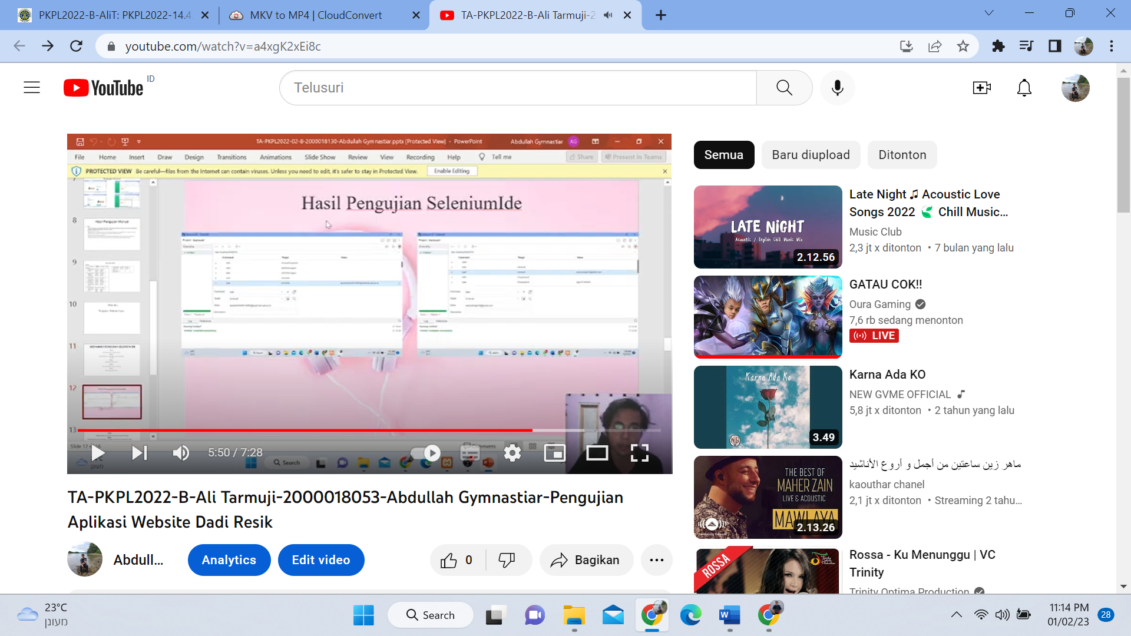

Pengujian Otomatis Menggunakan Jmeter (Concurrent User)

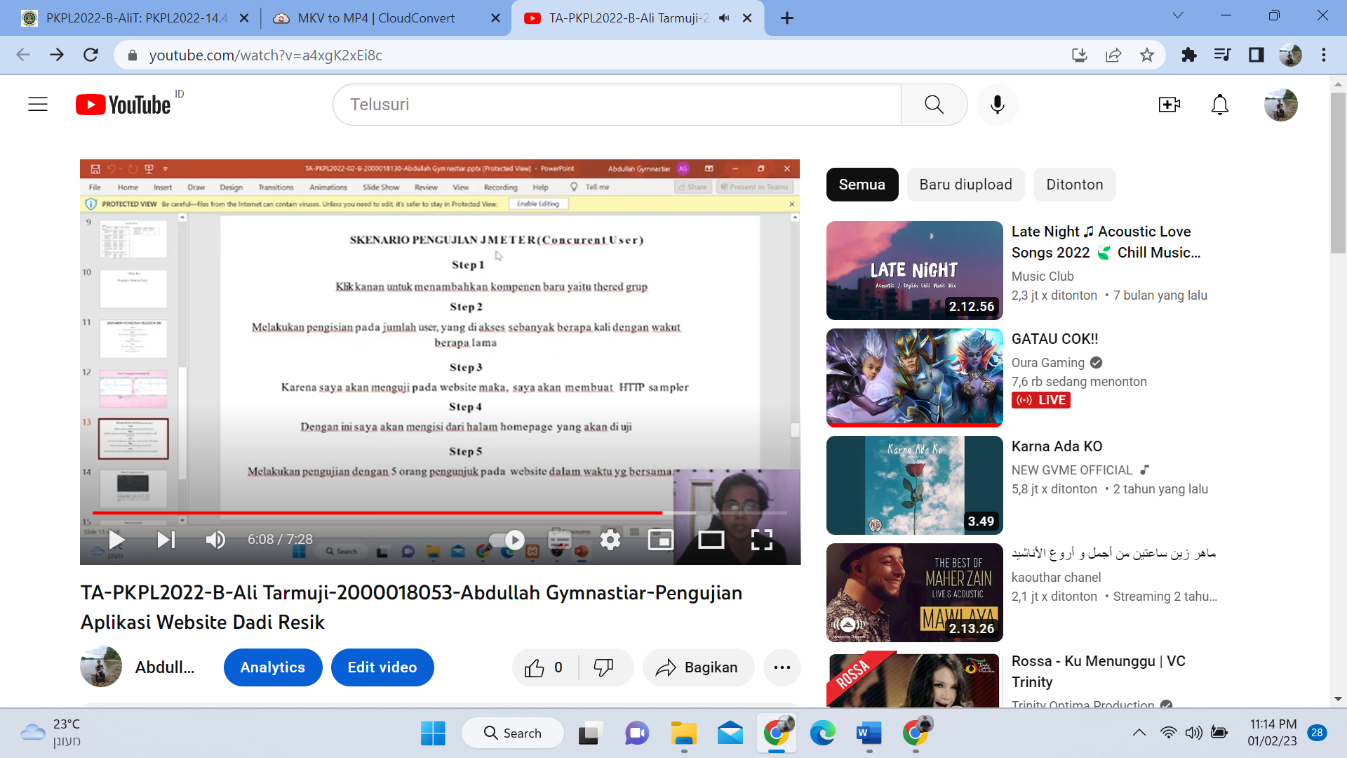

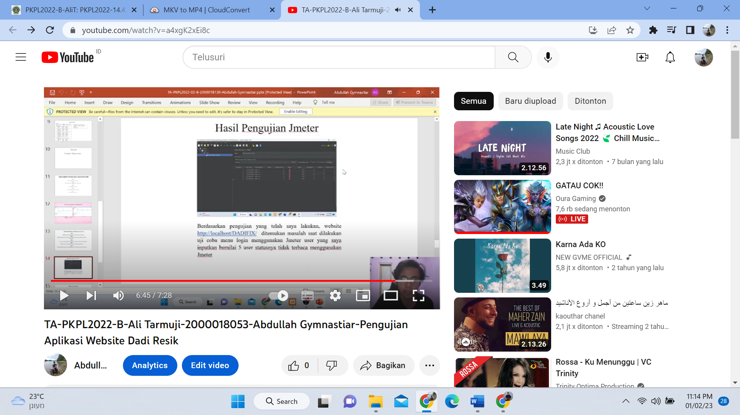

Link Video Youtube :

<https://youtu.be/a4xgK2xEi8c>